15. HepaBeiicTBa
It appears that your browser does not support our web PDF viewer. You can download the PDF to view
the document.
JJeMo czpap o oiii aap a r Em zoi7 r. - aaqa e №15. Penrose

epaae cTao.
PeiiixTe HepaBeHcTBO

U — 2£°* -1- 4 3’—5
Peiueiiiie:
£S *—51 < 3”+5

3’—9

IlycTs I = 3‘ , Torya HepaBeiicTBO npHMeT Bill,:

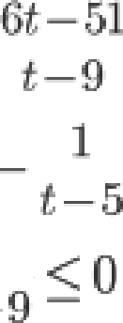
OTKyqa t<3 ; 5 < t < 9 .

flpx t :s 3 nonyuHM: 3X< 3, oTKypa x :s1.

Ilpii 5 < t < 9 nonyuxM: 5 < 3‘< 9 , oTKyya log, 5 < X < 2 .
Peiiieiiiie iicxop oro HepaBeHcTBa: x <1; loss 5 < x < 2 .
OzaeT: (log, 5; 2)

,Qeuo czpau o niii aap a r Era 2o15 r. - aaqa e №15

PeuiHTe HepaBeHcTBO
Peiueiiue:
JleBas uacTs xepaBe cTBa onpegenexa npH 2-X>0; x>0;x=1
H}3H 0<X< 1 nonyuaeM loq ,x<loq„x, log9(2-x)>1og„(2-X),HOaToMy neBas uacTs uepaBeHcTBa OTp uaTenb a x we npeBocxonxT 1og„9.
fl H 1<x<2 nonyuaeM loq„ x> loq2,x, logg()-x)<1og„(2-X),HOaToMy neBas uacTs uepaBeHcTBa
OTp uaTenbHa x He npeBocxonxT 1og„9.

T£tKHM O6pasOM, peiiie iie iicxoniioro aepaBeucTBa (0;1) (1;2)
Ozaez: (0;1) ; (1;2)

15. Неравенства

Решите неравенство бх а Ј2x+6 Ј + Ј3-2хЈ Решение:
бх а Ј2x+6 Ј + Ј3-2хЈ

бх > Ј2(х+3)a + -2(x- 2) Ј

3/2
2(x+3)

1) х<З
бх > -(2x+6) + 3-2х
10х а -3 = > х z -0,3 (не подходит) 2) -3 < х < 3/2
бх > 2x+6 + 3-2х
бх > 9 = > х а 0,5 (не подходит)

з) х а з/2
бх > 2x+6 — (3-2х)
бх > 2х+6-3+2х
2x > 3 х а 0,5 (подходит) Ответ: х С [3/2; + )

Решите неравенство ГЙ4 i "‘+" “' — 3 ' “ +"' .3 +" ‘+"
Решение:

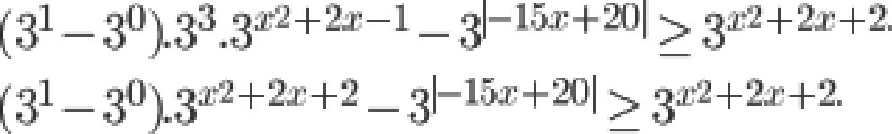
Гэ4..З "+" — 0 ""'+ .3 '+" ‘+”'

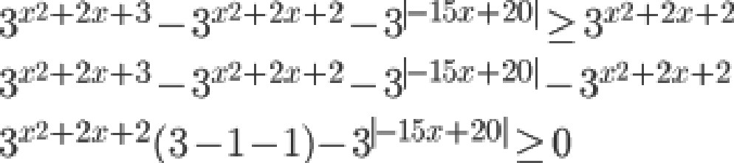

15. HepaBe cTBa
z#+2z+2>—15z+2ô

)z#+2s+S e —lSz+20

x'+ 17x-18 a 0 x'+ 17x-18 = 0
A=289-4.(-18)=361=19 2
x =(-17+19)/2=1 x,=(-17-19)/2=-18
+ -18 - 1 +
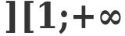
se(-=;-18] u

g)z++2s-F2>15z—@

x2-13x+22 a 0

x2-13x+ 22 = 0

A=169-4.22= 169-88=81=9'
x =(13+9)/2= 11
X2' ( 13-9)/2= 2
+ 2 - 11 + xe(-=;2] U ]
8

O*zeT: xf(-=;-18] u [1;2] u
8

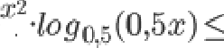
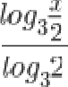
PeiuiiTe iiepaaeiiczao 4
Peuiexiie:

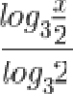
y2

4
y2
4 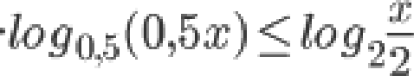
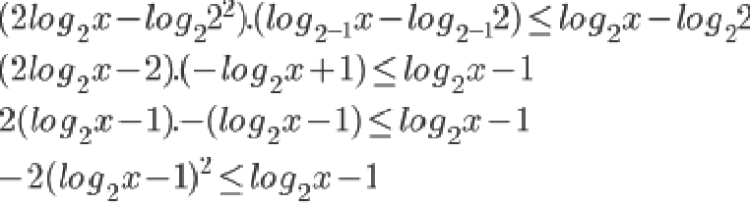
(‹ ‹,•'*—°*,4).(' *,-,(j )« › ›,•—› 9,›

15. HepaBeHCTBõ
fJycTr t=lo 2x

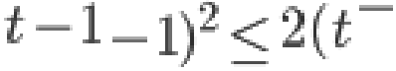
-2(t'-2t+1)-t+1 a 0

-2t'+4t-2-t+1 a 0
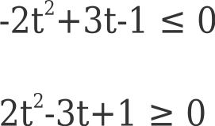
(2t—1)(t-1) a 0
2t-1=0 = > I= 1/2
t-1=0 => t=1
t :s 1/2 ııJlłl ( U Î

O6paTHaя 3aMeHa:
log x < 1/2 = > 0 < x < V2 log,x a 1 = > x a 2 OTвeT: f0; 72], [2;
+
8

PeшłlTe cłlcTeMy HepaBeHcTB
,-

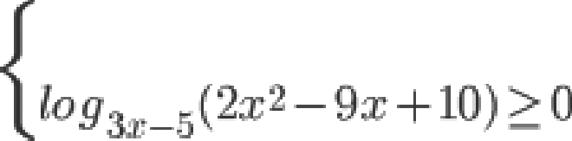
4 :—l7I +2<0

Peшe e:
1)
4”'“" — î7.2'”—”! +’ż < fł
;z.-—l _ 1T.?"+ ()

(' ”J’ — ıî.ż.," + ż < 0
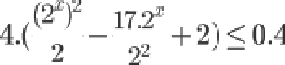
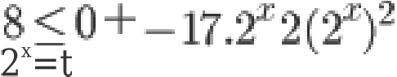

2t'-17t+8 < 0

2t'-17t+8 = 0

15. Неравенства
d=289-4.8.2 = 225 = 152
t,=(17+15)/4=8
t,=(17-15)/4= 1/2

2‘=8 => х=3

2‘=1/2 => x=-1

2)
Юр (2z#—9т*10) 0

hq , (2z*— 9.т + 10) = 0
2x'-9x+ 10=1

2x'-9x+9=0

d=81-4.9.2=9= 32
xi=(9+3)/4=3 (подходит по ОДЗ) x,=(9-3)/4=3/2 (не подходит по ОДЗ) ОДЗ:
l)3x-5 0= х 5/3
2) 3х-5 х 1 = > xz2 3) 2x'-9x+ 10 > 0
2x'-9x+ 10 = 0 d=81-80=1
х =(9+if/4=s/z
х,=(9-1)/4=2
5/3 ОДЗ 2 5/2 ОДЗ
х С (5/3,2), х>З
Ответ: (5/3;2), 3

Решите неравеііство:

for (2u — т*)— Зло.qр,(26 — z 2 )+ 2 > 0

15. Неравенства
Peuieiiiie:

for (2u — т*)— Зло.qр,(26 — z 2 )+ 2 > 0
І*— .3t + 2 0

(t — 1)(t — 2) 0
t > 2 и t < i
Делаем обратную замену:

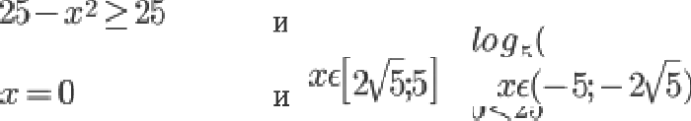
ho определению логарифма ОДЗ ( в => t1X0 ): 25 — m2Y0 (pazнocтs квадратов)

z> — 5 и zfi5
С учетом ОДЗ получаем ответ: ( + ' ) ( ) 0

скачатs

